# Praktikum 1

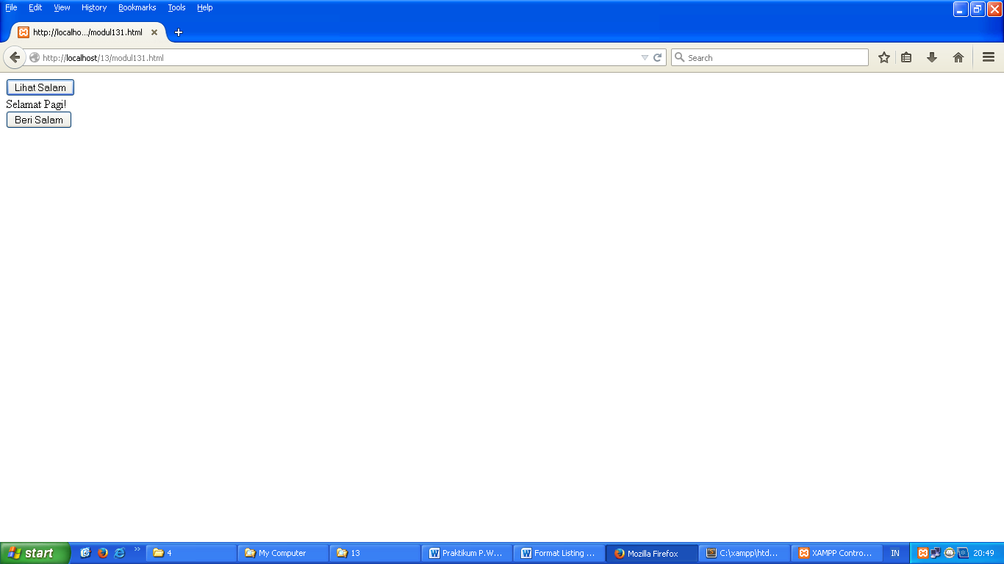

* Dipraktikum pertama kita membuat program yaitu ketika klik beri salam akan menampilkan output berupa text Selamat pagi

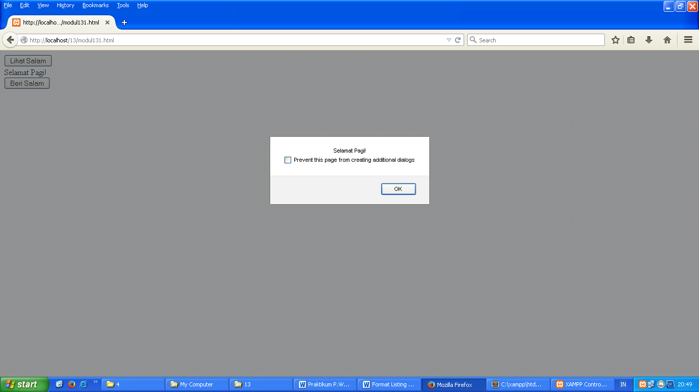

* Apabila diatas ditambahkan pogram message sehingga muncul bar baru dan harus kita klik ok untuk keluar

# Code

* Code yang digunakan pada mudoul 131 yakni terdapat input type berupa button kemudian dengan text lihat salam
* kemudian terdapat onClick berupa alert dengan get ElementbyId atau menuju ke element id salam
* kemudian kita menambahkan div id dengan nama salam
* Kemudian kita menambahkan lagi button dengan value beri salam
* ketika di klik akan menampilkan output Selamat pagi.

# Praktikum 2

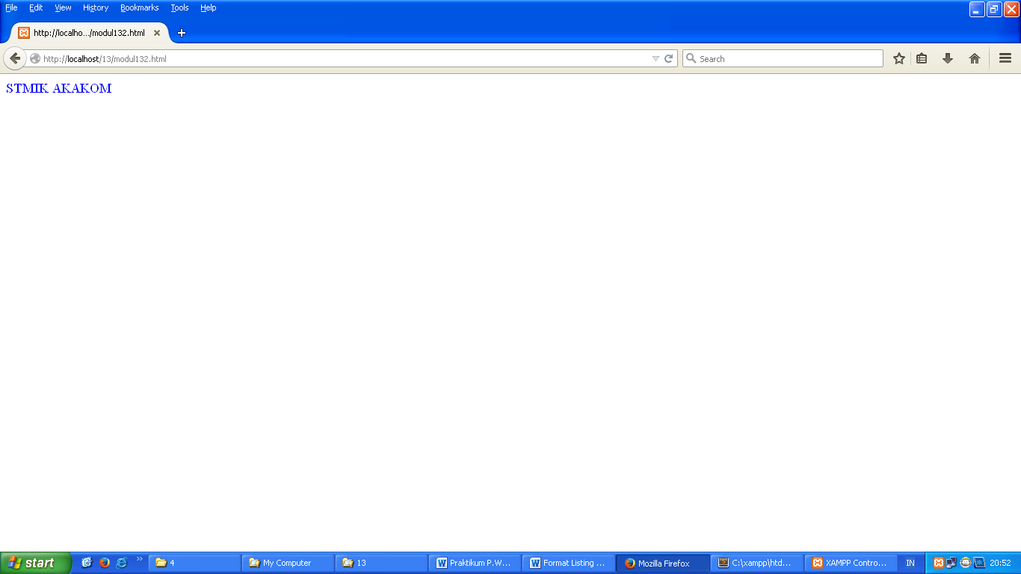

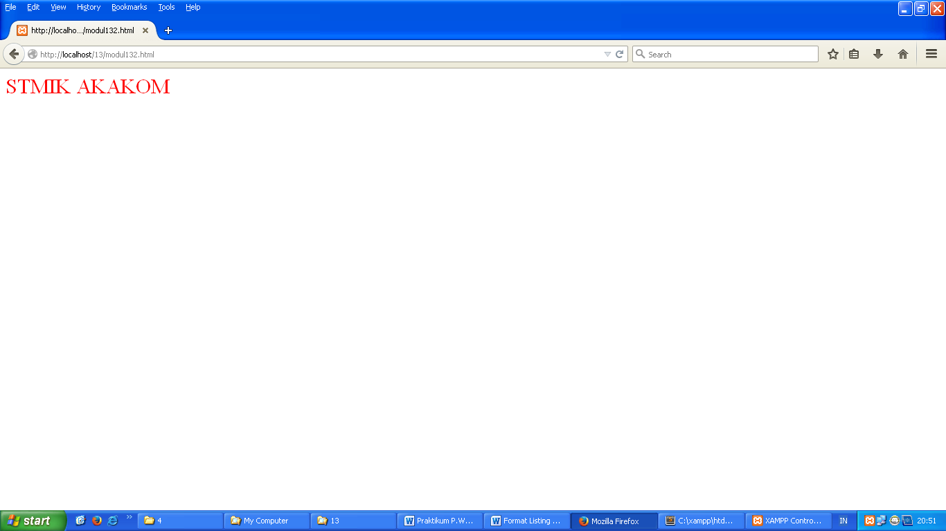

* Program diatas adalah program ketika kita tunjukan ke dalam text yang semula biru akan berubah menjadi warna merah dan lebih besar.

# Code

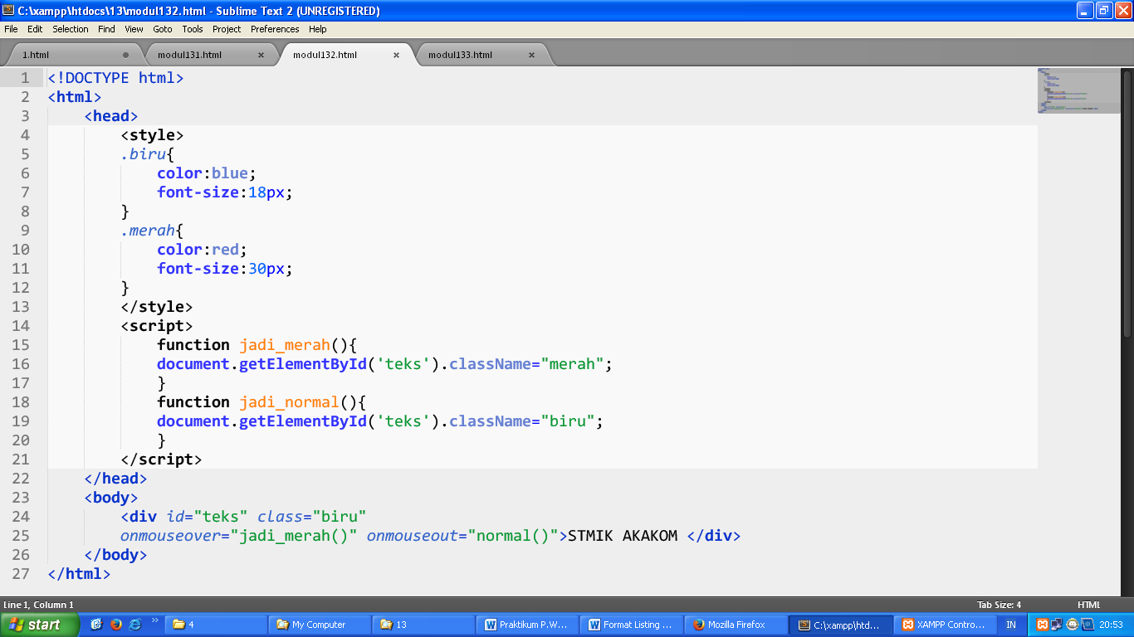

* pertama kita membuat css dengan class biru dan merah.
* Untuk class biru kita memberikan warna blue dan font size 18
* Untuk class merah kita memberikan warna merah dan font size 30. dibuat lebih besar agar kita mengetahui perbedaannya.
* Kemudian terdapt script javascript dengan function jadi_merah dan jadi normal. Dimulai dengan document yang memangil id teks dan memanggil classname merah. Kemudian terdapat lagi function dari jadi_normal yang memanggil class biru
* program dijalankan saat mouse didekatkan ditunjukan pada comand anmouseover yang semula default jadi merah menuju anmouseout normal dilanjutkan text STMIK AKAKOM
* **Praktikum 3**

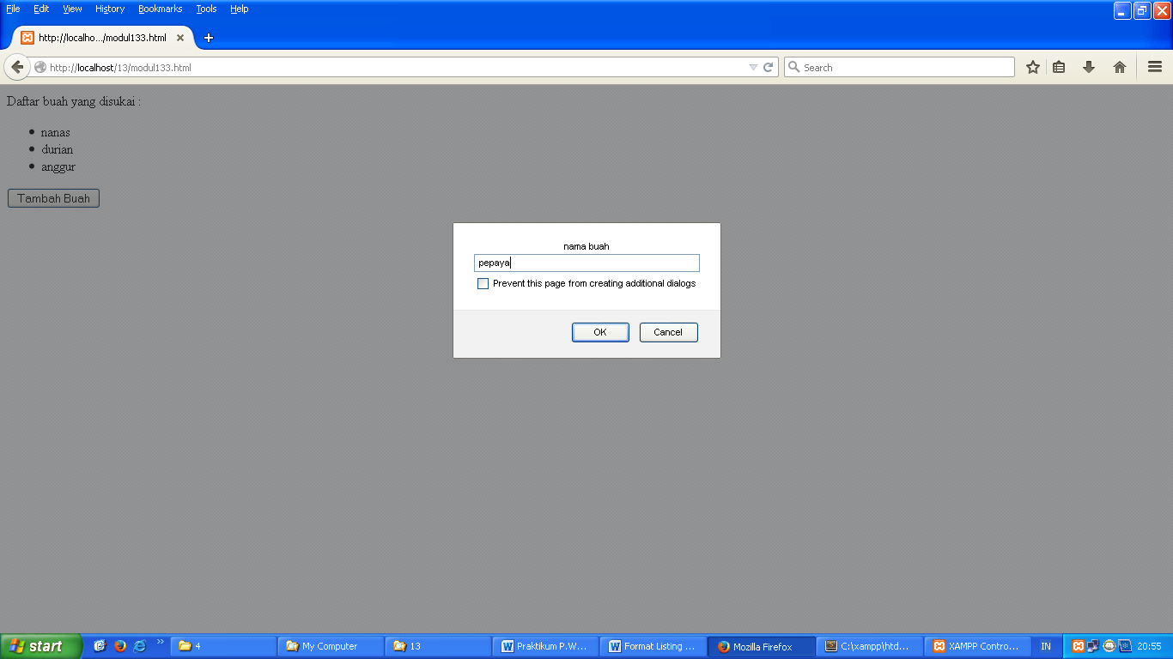

* selanjutnya kita membuat program untuk menginputkan nama buah dan akan muncul di daftar buah yang disukai

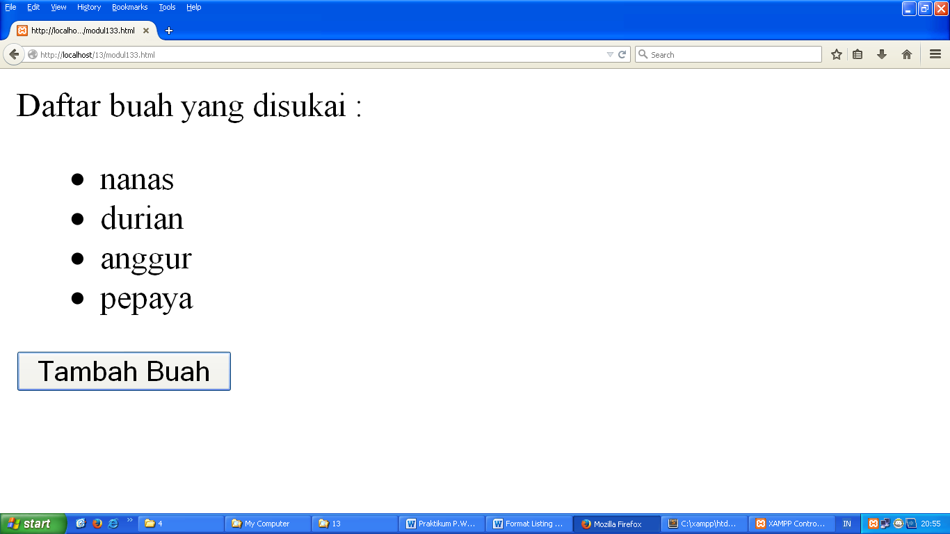

* Berikut hasil ketika kita sudah menginputkan buah buah yang ada.

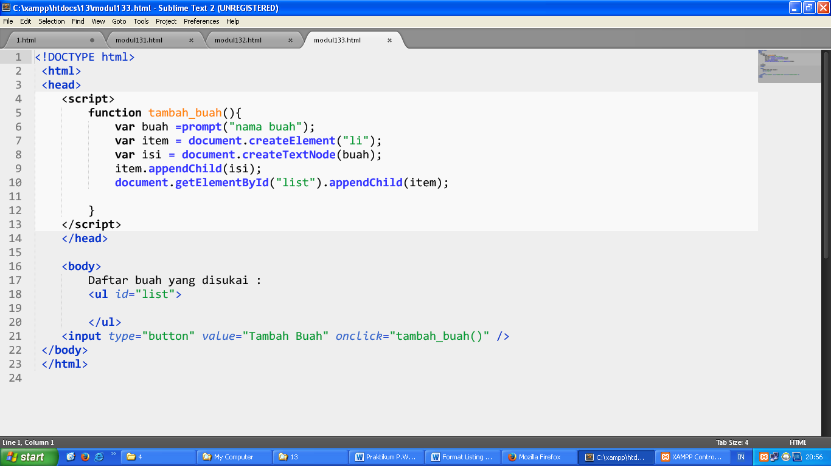

# Latihan1

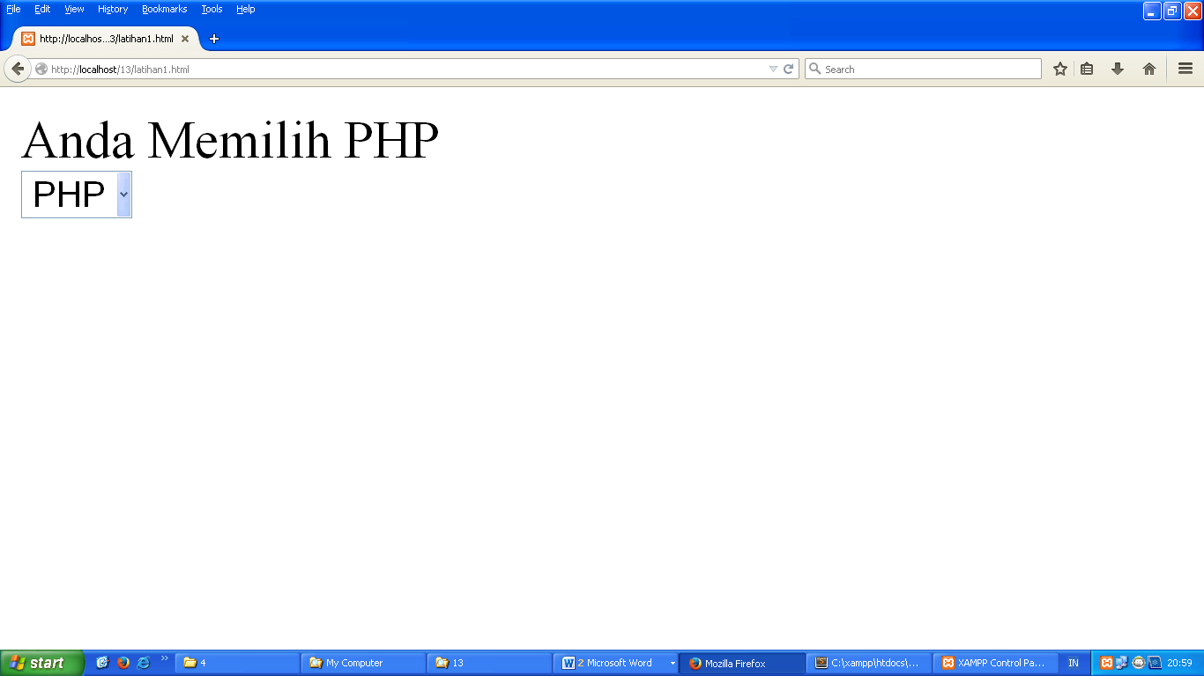 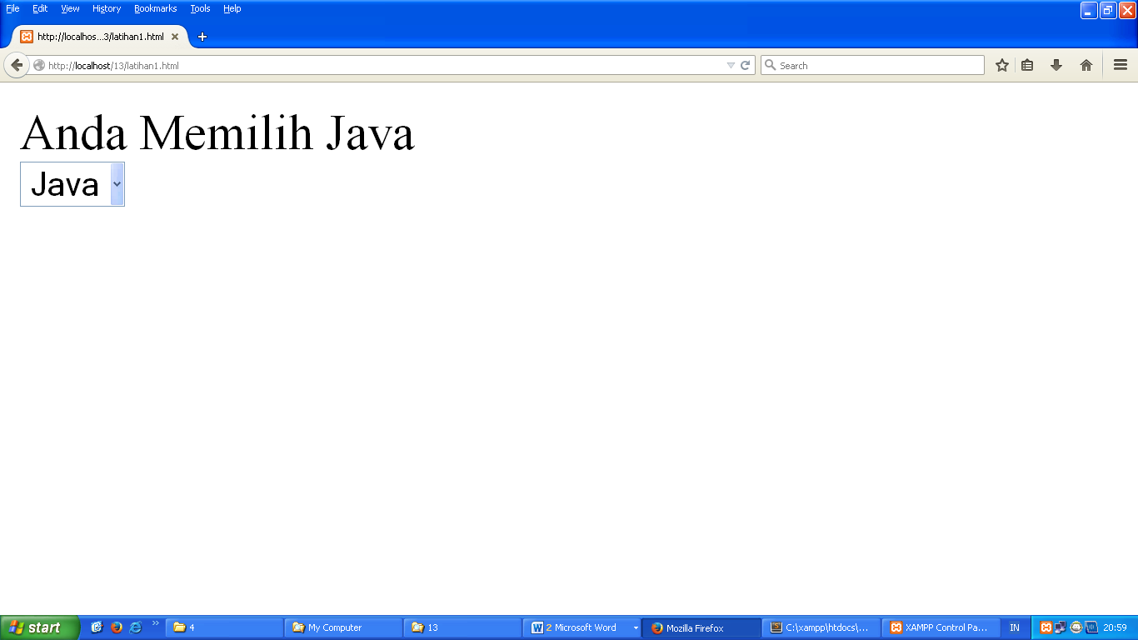

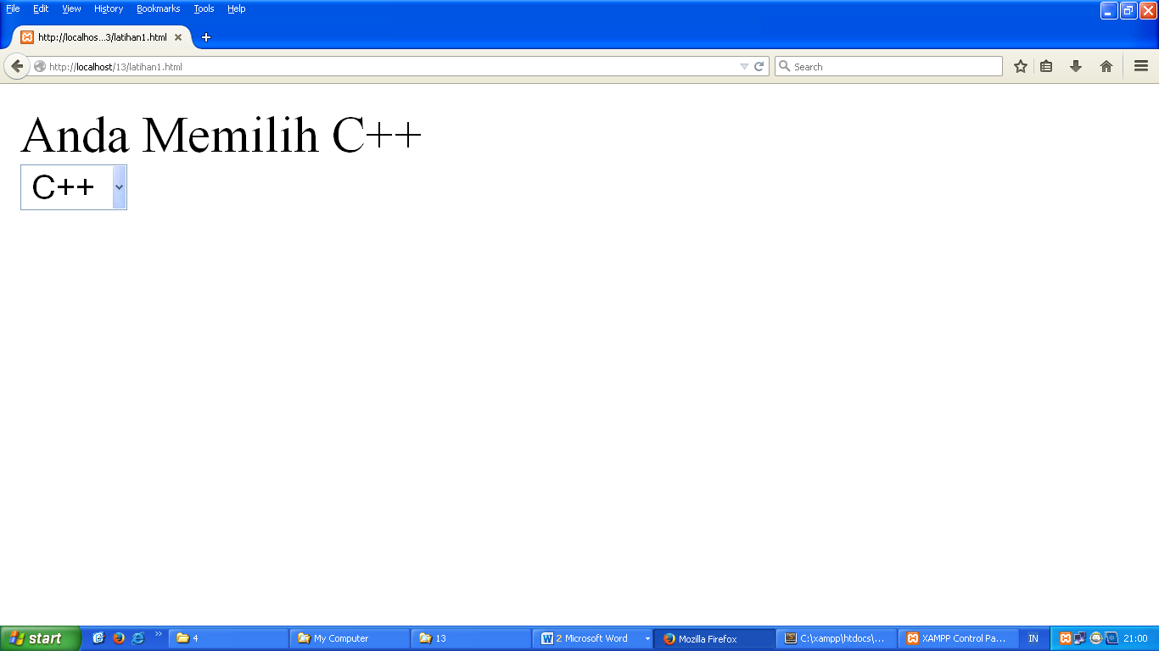

<html>

<head>

<title></title>

<style>

#jurusan {

font-size:20px;

}

</style>

</head>

<body>

<div id="jurusan"></div>

<form name="jurusan"><select name="_jurusan" onChange="document.getElementById('jurusan').innerHTML = jurusan._jurusan.value">

<option value="Anda Memilih PHP">PHP</option>

<option value="Anda Memilih Java">Java</option>

<option value="Anda Memilih C++">C++</option>

</select>

</form>

</body>

</html>

# Latihan2

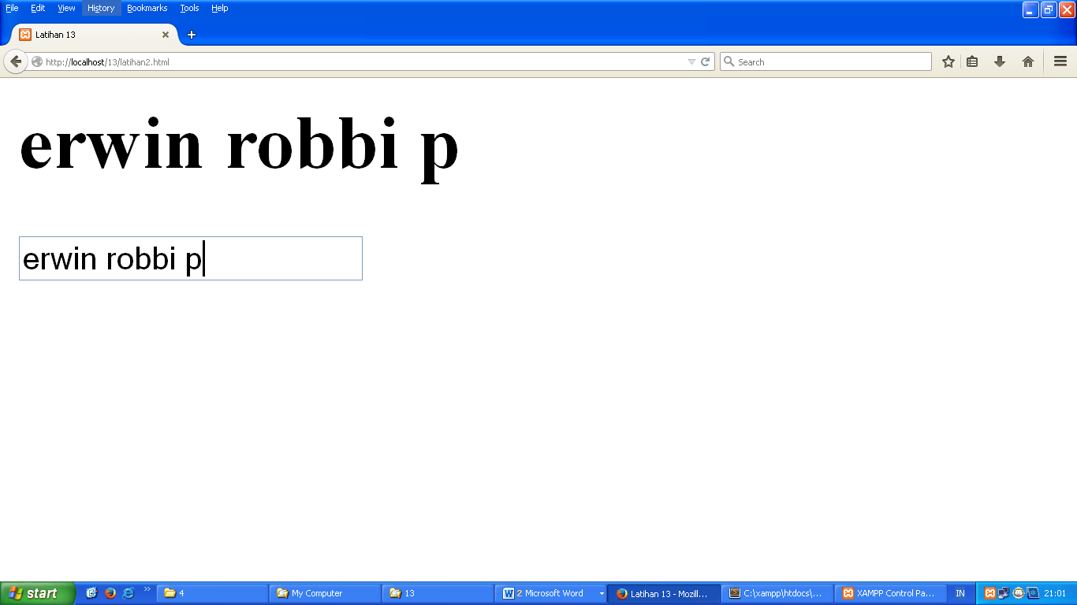

<html><head>

<meta http-equiv="content-type" content="text/html; charset=windows-1252">

<title>Latihan 13</title>

<script type="text/javascript">

function tampilkan() {

var isian=document.getElementById("masukan").value;

document.getElementById('tampil').innerHTML=isian;

}

</script>

</head>

<body>

<h1 id="tampil"></h1>

<div><input id="masukan" onkeyup="tampilkan()" type="text"></div> </body></html>